2005年上半年高等教育自学考试全国统一命题考试
线性代数 试卷
(课程代码2198)
一、单项选择题(本大题共10小题,每小题2分,共20分)在每小题列出的四个备选项中只有一个是符合题目要求的，请将其代码填写在题后的括号内。错选、多选或未选均无分。
1.设A，B是两个n阶方阵，若AB=0则必有 【 】
A． A=0且B=0 B .A=0或B=0
C. |A|=0且|B|=0 D．|A|=0或|B|=0
2若A，B都是方阵，且|A|=2，|B|=-l，则|AB|= 【 】
A.-2 B. 2 C.- D．
3.矩阵A=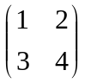的伴随矩阵A= 【 】
A．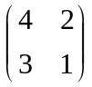 B.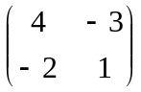 C. 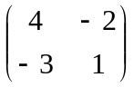 D. 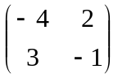
4．设向量组（I）：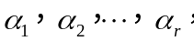向量组（II）：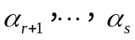，则必有 【 】
A ．若（ I ）线性无关，则（ II ）线性无关
B ．若（ II ）线性无关，则（ I ）线性无关
C ．若（ I ）线性无关，则（ II ）线性相关
D ．若（ II）线性相关，则（ I ）线性相关
5 ．从矩阵关系式 C = AB 可知 C 的列向量组是 【 】
A . A 的列向量组的线性组合 B . B 的列向量组的线性组合
C . A 的行向量组的线性组合 D . B 的行向量组的线性组合
6 ．设 A 为 3 4 矩阵，若矩阵 A 的秩为 2 ，则矩阵 3A 的秩等于 【 】
A.1 B .2 C .3 D .4
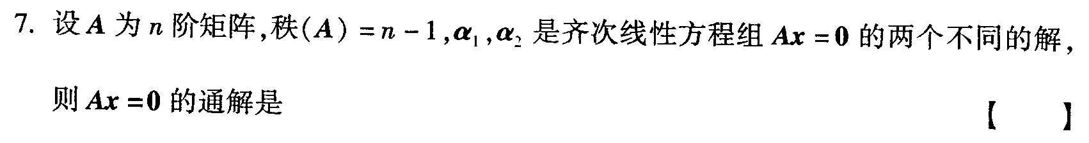
A．k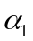 B. k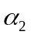
C．k（+） D. k（-）
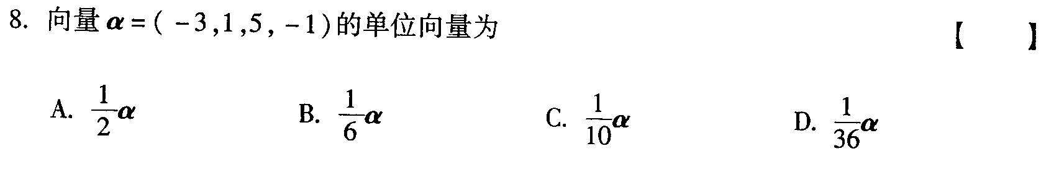

9．矩阵B=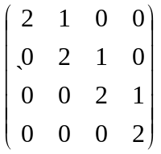的线性无关的特征向量个数为 【 】
A .1 B.2 C.3 D.4
10．下列二次型中，为二次型f（x，x）=2 xx的标准形的是 【 】
A．y+y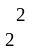 B.2y+2y
C．-y-y D.y-y
二、填空题（本大题共 10 小题，每小题 2 分，共 20 分）不写解答过程，将正确的答案写在每小题的空格内。错填或不填均无分。
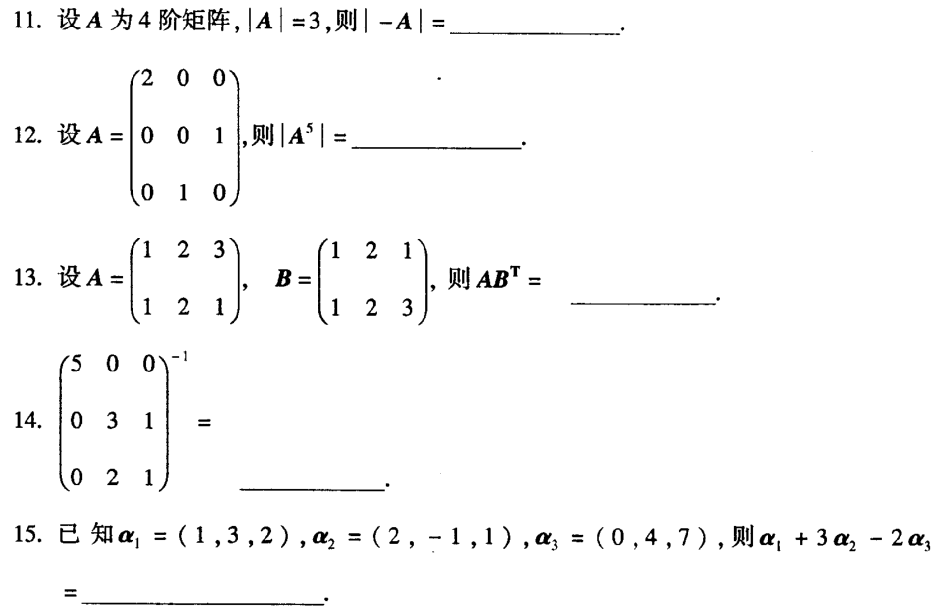
16．向量=（1，2，-1，4），=（9，100，10，4），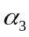=（-2，-4，2，-8）的秩为—————————。
17．非齐次线性方程组Ax=b的增广矩阵经初等行变换后为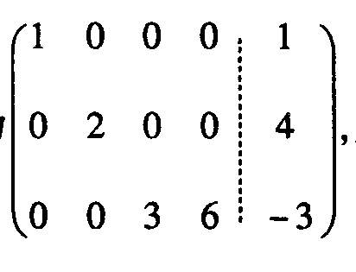则方程组有通解_________________________。
18 ．已知 3 阶方阵 A 的特征值为- 1 , 4 , 2 ，那么行列式|A|的值为______.
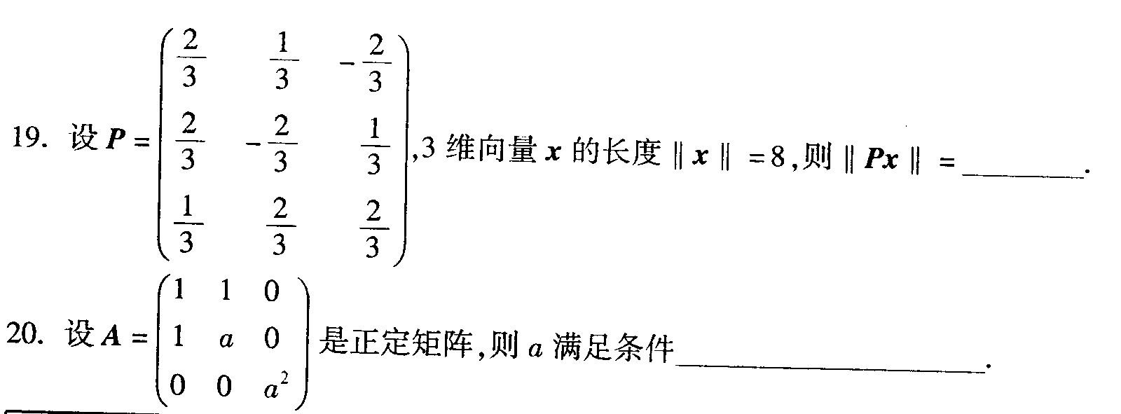
三．计算题（本大题共6小题，每小题8分，共48分）
21．计算行列式D=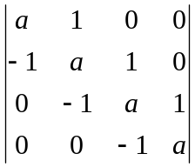的值。
22.设A=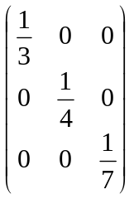，求满足关系试ABA=6A+BA的3阶矩阵B。
23．以知=（1，2，1），=（-1，1，3），=（1，1，1）是R的一个基，
求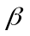=（3，2，-1）在此基下的坐标。
24．设矩阵A=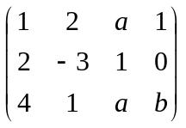的秩为2，求a，b。
25．已知齐次线性方程组
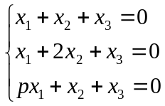，
当p为何值时，方程组仅有零解？又在何时有非零解？在有非零解时，求出其一个基础解系。
26．设二次型f（x，x，x）=4 x+3 x₂+3 x₃+2xx经正交变换后化成的标准形为f=2y+4y₂+4y₃，求所用的正交变换。
四．证明题（本大题共2小题，每小题6分，共12分）
27．已知n阶方阵A满足系式A-3A-2E=0，证明A是可逆矩阵，并求出其逆矩阵。
28．设n阶方阵A满足A=A，证明A 的特征值为1或0。

